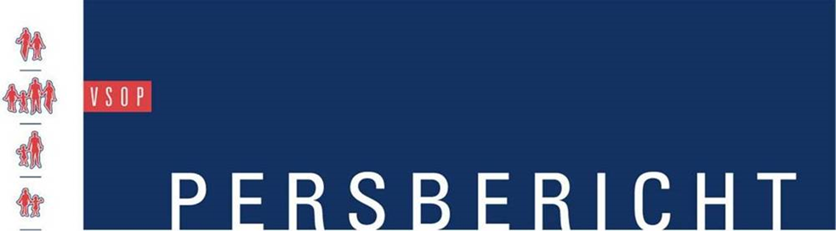

Nieuwegein/Soest, 28 februari 2017
Zeldzameziektendag 2017:
Uitreiking Zeldzame Engel Awards - Media Award voor Humberto Tan

Tijdens de nationale Zeldzameziektedag 2017 zijn dinsdagavond 28 februari de Zeldzame Engel Awards uitgereikt. Dit jaar aan ouders van een patiënt, en een gynaecoloog die zich jarenlang op bijzondere wijze hebben ingezet voor zeldzame syndromen. De speciale Media Award ging dit jaar naar Humberto Tan. Initiatiefnemer is de VSOP, de overkoepelende patiëntenorganisatie voor zeldzame en genetische aandoeningen.
Ruim honderd deelnemers aan de Zeldzameziektendag 2017 waren in het Congrescentrum NBC in Nieuwegein getuige van de uitreiking van de Zeldzame Engel Awards. De VSOP reikt jaarlijks drie Awards uit aan personen die zich op een bijzondere manier hebben ingezet voor mensen met zeldzame aandoeningen: een (naaste van een) patiënt, een medicus en een persoon of programma uit de mediawereld.
Winnaars Zeldzame Engel en Media Awards
In de categorie ‘patiënt of naaste van een patiënt’ kende de jury de Engel Award toe aan mevrouw Annet van Betuw en de heer Rob Jongman. De jury sprak grote waardering uit voor de jarenlange inzet van het echtpaar voor het vergaren van meer kennis over de zeldzame chromosoomafwijking 11q: hun dochter Geertje is hiermee geboren.
De Engel Award in de categorie ‘wetenschapper/medicus’ ging dit jaar naar dr. Philomeen Weijenborg, gynaecoloog in het LUMC. Zij ontving de onderscheiding voor haar jarenlange begeleiding van vrouwen met het MRK-syndroom en haar baanbrekende onderzoek naar de gevolgen van deze aandoening.
De Media-Award is uitgereikt aan Humberto Tan, die in zijn dagelijkse tv-programma RTL Late Night de afgelopen jaren regelmatig mensen met een zeldzame aandoening uitnodigde. Hiermee bracht hij de impact van het hebben van een zeldzame aandoening onder de aandacht bij een breed publiek.
Noot voor de redactie: voor meer informatie over 11q en MRH, zie de onderliggende websites. Contact voor overige informatie en de Zeldzameziektendag: dr. Cor Oosterwijk, directeur VSOP: 035-6034040 (ma-vr), c.oosterwijk@vsop.nl, www.vsop.nl.

